宿迁市教育学会文件
宿教会﹝2021﹞14号
关于组织参加2021年度江苏省教育学会
征文评选活动的通知

各县（区）教育学会（教研室），宿迁经济技术开发区教育发展指导办公室，市湖滨新区、洋河新区社会事业局，苏宿工业园区劳动保障和社会事业局，市直各学校：
现将苏教会〔2021〕6号“关于组织2021年度江苏省教育学会征文评选活动的通知”转发给你们，请予以落实，具体要求通知如下：
- 征文对象及要求(详见附件)：
1.征文对象:省教育学会团体会员及个人会员;
2.下载“征文参评表”流程：扫码进入—选择个人会员直接报送或团体会员集体报送—填写相关信息—打印参评表;
3.按照通知要求由作者自行网络申报与纸质报送（详见附件）。
二、市教育学会推荐征文（见附件“申报方式”第3条）：
市教育学会向省推荐优秀征文30篇，其中学术论文12篇，教改实验报告、调查报告、案例分析各6篇。我市推荐征文将按照县（区）初评、市级复评后推荐报省，具体要求：
1.推荐征文对象：2019-2020年申报的宿迁市教育学会团体会员及个人会员;
2.数量分配：各县区初评后可择优推荐6篇（其中论文2篇，其余3种征文形式各2篇），市开发区、湖滨新区、洋河新区及市直学校各2篇（其中论文1篇，其余3种征文形式任选1篇）;
3.下载“征文参评表”流程：扫码进入—选择大市教育学会推荐报送—填写相关信息—打印参评表;
4. 申报程序：推荐征文作者在线填写“征文参评表”，上传电子文档，并将打印、签章后的“征文参评表”、征文纸质文稿（参评表和文稿装订一起，一式2份）、“征文参评统计表”的纸质稿和电子稿及市教育学会会员证书复印件于2021年9月20日前报送所在县区及相关学校。
各县（区）及市直学校于2021年9月23日前统一将申报材料（“征文参评统计表”、“征文参评表”、征文纸质文稿）等送至宿迁市教育学会。（市教育局11楼1105房间）
发送信箱：jssqzcp@163.com。
联系人：朱翠平；联系电话84389425。

附件：关于组织2021年度江苏省教育学会征文评选活动的通知

宿迁市教育学会
2021年7月20日

附件：
江苏省教育学会文件

苏教会〔2021〕6号

★

关于组织2021年度江苏省教育学会
征文评选活动的通知

各设区市教育学会、省属专业委员会、省教育学会会员：
为贯彻落实习近平总书记关于教育的重要论述和全国教育大会精神，交流和展示我省教育工作者深化课程改革，全面落实立德树人根本任务的教改成果，引导广大教师增强育人观念，提升学科育人水平与教育教学质量。根据我会2021年工作计划，决定组织开展江苏省教育学会年度征文评选活动。现将有关事项通知如下：
一、征文主题
创新学科育人方式，挖掘学科育人价值
二、征文形式
学术论文、教改实验报告、调查报告、案例分析
三、征文要求
1. 聚焦立德树人。能针对基础教育教学过程中的实际问题，切实转变育人方式，深入推进学科育人综合改革，不断提升育人和教学质量，促进学生全面而个性地成长，对我省教育教学实践具有指导作用和推广价值。
2．内容科学。观点明确，逻辑严谨，论据充分。
3．结构完整。不同形式征文的具体要求如下：
（1）学术论文：应包含问题的提出、教改的措施、实践的效果及反思。
（2）教改实验报告：应有问题与假设、计划与行动、效果与评价、结论与建议。
（3）调查报告：应有调查目的、调查方法、调查数据分析、结论与建议。
（4）案例分析：应包括案例背景、案例描述、案例分析，强调运用教育理论对案例进行多角度的解读。
4．格式规范。参评征文应包括标题、摘要、关键词、正文、参考文献。每篇征文的文字量以3000-5000字为宜。
标题用宋体3号加粗居中，摘要（200字以内）及关键词（3-5个）用四号楷体，正文一级标题宋体四号加粗，二级标题宋体小四号加粗，正文宋体小四号，正文行距固定值20磅，参考文献和注释用五号楷体，页面设置纸张大小A4。
纸质参评论文正文中需一律隐去个人信息。电子文档中保留个人信息。
5．讲究诚信。严禁抄袭造假，文责自负。引用原始资料的信息、观点、句子等应注明出处。
四、征文对象
1．2016年1月1日至2021年9月30日加入我会的会员均可提交征文。每位个人会员限报送1篇（征文形式自选一种），单位会员可推荐10篇（其中：学术论文4篇，其余三种征文形式各2篇。同一学科征文不超过2篇）。
2．各大市教育学会推荐的优秀征文。每市可推荐30篇（学术论文12篇，其余三种征文形式各6篇）。
3．省教育学会专业委员会推荐的优秀征文。每个专委会可推荐20篇（四种征文形式各5篇）。
已公开发表的论文或在省级以上评选中获奖的论文不在参评之列。
五、申报方式
本次征文评比采用网络申报与纸质报送相结合的方式。
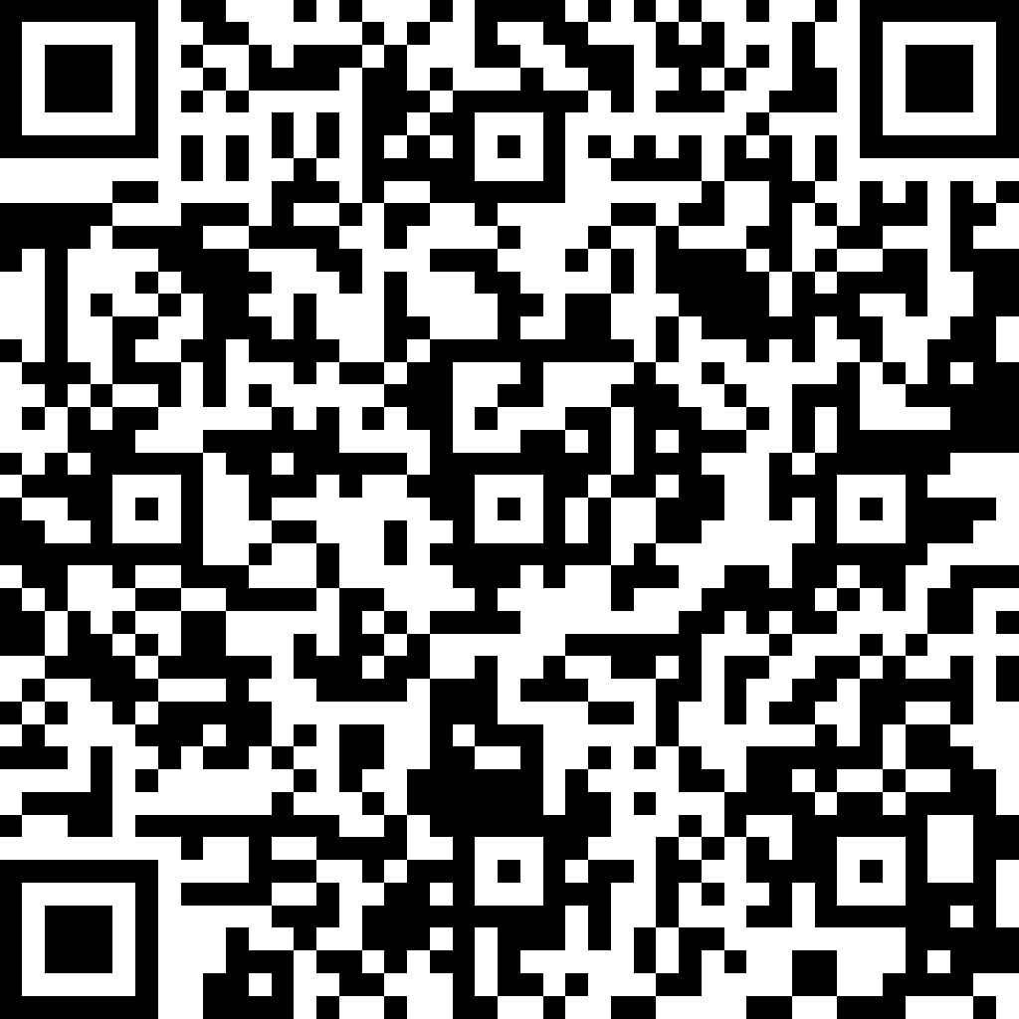
1．每篇征文的申报者均须登录网址：http://weibo.ws/qPBQUb或手机扫描右侧二维码，在线填写和提交“征文参评表”，并按照“参评表”底端的打印方法说明打印表格内容。打印后，在表格中的“诚信承诺”一栏签名，送相关单位签章。
2．个人会员可直接进行网络申报与纸质报送。纸质报送材料应包括打印、签章后的“征文参评表”和征文纸质文稿（参评表和文稿装订一起，一式2份）。
3．省教育学会单位会员、各大市教育学会和各省属专委会推荐的征文申报程序如下：
（1）经初评、排序汇总后，填写“征文参评统计表”（见附件1、2、3）。
（2）通知被推荐的征文作者上网在线填写“征文参评表”，并将打印、签字后的“征文参评表”和征文纸质文稿（参评表和文稿装订一起，一式2份）寄相关推荐单位。
（3）推荐单位收全“征文参评表”并签章后，统一将纸质申报材料（“征文参评统计表”、“征文参评表”和征文纸质文稿）寄送省教育学会。超出规定数量的征文不予参评。
4．个人会员与单位会员寄送时须附我会会员证复印件，新入会会员须附会费汇款凭证复印件，否则不予受理。
5．请将纸质材料以快递方式寄送省教育学会秘书处成于思老师（地址：南京市鼓楼区北京西路15-2号1号楼303室）。没有寄送纸质材料或不符合报送规范的征文将不予参评。报送的征文恕不退还，请自留底稿。
6．网络申报时间：2021年8月1日至10月8日。纸质材料报送时间：2021年9月1日至10月8日（以寄出时间为准），逾期不予受理。
六、征文评审
1．本次征文评比不收参评费。
2．所有参评征文均须在网上申报。网上不申报（未取得网站给的参评编号、没有纸质参评表）的一律不予参评。
3．为确保评选的权威性与规范性，我会将组织专家对征文进行分类双盲评审，根据论文参评比例，分设一、二、三等奖。
4．获奖征文将在省教育学会网站上公示。如发现有剽窃或原文抄袭他人现象，一经查实将取消奖次，同时通报相关地区教育学会及作者所在学校，三年内不得向我会申报参评论文。
5．经领导审核后，发文公布获奖结果，由我会颁发获奖证书。
6．一等奖征文将择优编入“江苏省教育学会2021年度优秀论文集”，同时收录中国知网数据库。我会将邀请部分获奖代表参加本年度学术年会。
七、其他事项
1．会员证过期的个人会员和团体会员以及非会员，如要申报征文，须在9月30日前办理入会手续（入会方式见附件4、5）。新申请会员的会费汇款凭证复印件，可暂时替代会员证使用，须与征文报送材料一并寄送我会秘书处。
2．本通知及附件可在我会网站（http://esjs.org.cn/）及“江苏省教育学会会员” QQ群下载。如有疑问，请联系我会秘书处成于思老师，电话：025-83750422，18005152595。

附件：1.《省教育学会单位会员推荐征文参评统计表》
2.《市教育学会推荐征文参评统计表》
3.《省教育学会专委会推荐征文参评统计表》
4.《江苏省教育学会个人会员申请须知》
5.《江苏省教育学会单位会员申请须知》


江苏省教育学会
二○二一年七月十四日

抄送：江苏省教育厅、省社联学会部、各设区市教育局
附件1：省教育学会单位会员推荐征文参评统计表

推荐单位(公章）：_____________________ 单位会员证号

序号 | 题目 | 征文形式 | 学科类别 | 作者 | 职称 | 手机

推荐单位联系人： 手机号： 邮址：

注：1.本表由会员单位填写。推荐单位：一定要写明所在市、区（县）；征文形式选填：学术论文、教改实验报告、调查报告、案例分析；学科类别：参见以下18种类别填写。
2.学科类别选填：德育、小语、小数、小英、科学、中语、中数、中英、道德与法治、政史地、理化生、音体美、信息、综合实践、教管、幼教、特教、其它。
附件2：市教育学会推荐征文参评统计表

推荐单位(公章）：_____________________

序号 | 题目 | 征文形式 | 学科类别 | 作者 | 职称 | 手机

推荐单位联系人： 手机号： 邮址：
注：1.本表由市教育学会秘书处填写。征文形式选填：学术论文、教改实验报告、调查报告、案例分析；学科类别：参见以下18种类别填写。
2.学科类别选填：德育、小语、小数、小英、科学、中语、中数、中英、道德与法治、政史地、理化生、音体美、信息、综合实践、教管、幼教、特教、其它。

附件3：省教育学会专业委员会推荐征文参评统计表

专委会名称(公章）：_____________________

序号 | 题目 | 征文形式 | 学科类别 | 作者 | 工作  单位 | 职称 | 手机

推荐单位联系人： 手机号： 邮址：
注：1.本表由省属专委会秘书处填写。征文形式选填：学术论文、教改实验报告、调查报告、案例分析；学科类别：参见以下18种类别填写。
2.学科类别选填：德育、小语、小数、小英、科学、中语、中数、中英、道德与法治、政史地、理化生、音体美、信息、综合实践、教管、幼教、特教、其它。

附件4：《江苏省教育学会个人会员申请须知》
感谢您对江苏省教育学会的关注与支持！请您仔细阅读以下内容，并按照所规定的内容提出申请，我们将竭诚为您的专业成长和职业进步提供优质服务！

一、会员权利和义务
会员享有下列权利：
（一）选举权、被选举权和表决权；
（二）对本会工作的知情权、建议权和监督权；
（三）参加本会活动并获得本会服务的优先权；
（四）退会自由。
会员履行下列义务：
（一）遵守本会的章程和各项规定；
（二）执行本会的决议；
（三）按规定交纳会费；
（四）维护本会的合法权益；
（五）向本会反映情况，提供有关资料；
（六）承担本会交给的科研任务，提供有关学术资料和科研信息；
（七）主动进行教育科学研究和教育教学改革实验，参与学术交流活动；
（八）向本会提交学术论文。

二、对个人会员提供的服务
（一）编发会员通讯，提供本会及系统内最新学术资讯；
（二）提供学术指导，助推专业成长；
（三）搭建平台，开展学术交流活动；
（四）提供本会学术资源；
（五）推介个人优秀学术成果
（六）表彰优秀个人会员。

三、入会条件与申请流程
（一）入会条件
凡拥护《江苏省教育学会章程》，愿意参与教育科学研究和教育改革实践活动的中小学、高等师范院系教师，教育科研机构科研人员以及与基础教育相关的企事业单位工作者，均可申请成为本会个人会员。

（二）申请流程
由所在单位开具推荐信（推荐信模板见附件）→ 完成会费缴款→登录网址：http://t.cn/Ai0ggEXO或用手机扫描右侧二维码，填写《江苏省教育学会个人会员入会申请表》，上传教师资格证、单位推荐信、电子证件照及会费缴款凭证等材料扫描件，提交申请 → 审核通过 → 制作并寄送个人会员证。

四、会费标准及缴费方式
（一）会费标准
依据《江苏省教育学会会员管理办法（试行）》，个人会员会费标准为80元/年，五年为一个缴费周期，需一次性缴纳400元/5年。
（二）缴费方式
根据财务规定，我会不接受邮局转账和直接收取现金方式，会费缴纳方式须为银行转账（不支持支付宝和微信转账），转账时请备注申请者姓名和单位名称。我会账户信息如下：
户名：江苏省教育学会
开户行：中国工商银行南京大方巷支行
账号：4301011109001315135
会员申请审核通过后，由江苏省教育学会开具《江苏省社会团体会费统一票据》（江苏省财政厅监制），我们将缴费票据和个人会员证一起快递给申请者。未通过审核的入会申请者预交的会费将全额退款。

五、注意事项
1. 为保障您的会员权益，请您务必如实、准确填写并提交会员申请信息。
2. 会员证过期的会员，须按照会员申请程序重新申请入会，并领取新的“会员证”。
3. 新会员可在QQ软件的“查找QQ群”栏目中输入关键词“江苏省教育学会会员”，选择加入相应学科QQ群，专享在线咨询、资源共享、专家答疑等服务。
4. 如对我会会员发展工作有任何疑问，请联系我会秘书处成于思老师（电话：025-83750422、18005152595）。

附：单位推荐信模板

江苏省教育学会：
兹有我校教师____________,于______年至我校担任_____________（职务）。该同志在我校工作以来，___________________________________________（工作表现）。
综合____________同志各方面的表现情况，特此推荐该同志申请加入江苏省教育学会个人会员。望予以批准，谢谢！

单位签章：
年 月 日

附件5：《江苏省教育学会单位会员申请须知》
感谢您对江苏省教育学会的关注与支持！请您仔细阅读以下内容，并按照所规定的内容提出申请，我们将竭诚为您的专业成长和职业进步提供优质服务！

一、会员权利和义务
会员享有下列权利：
（一）选举权、被选举权和表决权；
（二）对本会工作的知情权、建议权和监督权；
（三）参加本会活动并获得本会服务的优先权；
（四）退会自由。
会员履行下列义务：
（一）遵守本会的章程和各项规定；
（二）执行本会的决议；
（三）按规定交纳会费；
（四）维护本会的合法权益；
（五）向本会反映情况，提供有关资料；
（六）承担本会交给的科研任务，提供有关学术资料和科研信息；
（七）主动进行教育科学研究和教育教学改革实验，参与学术交流活动；
（八）向本会提交学术论文。

二、对单位会员提供的服务
（一）编发简报，沟通信息，加强会员单位之间的交流与协作；
（二）召开工作经验交流会或理论研讨会；
（三）参加单位会员举办的重要活动；
（四）表彰先进单位和先进工作者；
（五）为会员单位提供教师培训、课题研究、校本教研等项服务；
（六）提供单位会员交流平台，指导单位会员举办学术活动，提高学术水平；
（七）帮助单位会员争取政府购买服务和参与社会服务项目；
（八）获得本会专家专业指导；
（九）推介单位会员最新学术成果或动态；
（十）反映单位会员的意见和合理诉求。

三、入会条件与申请流程
（一）入会条件
凡拥护《江苏省教育学会章程》，愿意参与教育科学研究和教育改革实践活动，在教育科学研究与实践领域中有一定影响力的中小学、高等师范院校、教育科研机构、教育类社会团体以及与基础教育相关的企事业单位，均可自愿申请成为本会单位会员。
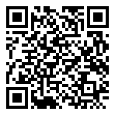
（二）申请流程
会员申请单位开具由单位法人签字及单位盖章的“入会承诺书”（承诺书模板见附件）→ 完成会费缴款→登录网址：http://t.cn/Ai0dSohK或用手机扫描右侧二维码，填写《江苏省教育学会单位会员入会申请表》，上传单位法人登记证书、单位法人身份证、入会承诺书及会费缴款凭证等材料扫描件，提交申请 → 审核通过 → 制作并寄送单位会员证。

四、会费标准及缴费方式
（一）会费标准
依据《江苏省教育学会会员管理办法（试行）》，单位会员会费标准为：1000元/年，三年或五年为一个缴费周期，需一次性缴纳3000元/3年或5000元/5年。
（二）缴费方式
根据财务规定，我会不接受邮局转账和直接收取现金方式，会费缴纳方式须为银行转账（不支持支付宝和微信转账），转账时请备注申请者姓名和单位名称。我会账户信息如下：
户名：江苏省教育学会
开户行：中国工商银行南京大方巷支行
账号：4301011109001315135
会员申请审核通过后，由江苏省教育学会开具《江苏省社会团体会费统一票据》（江苏省财政厅监制），我们将缴费票据和单位会员证一起快递给申请单位。未通过入会审核的申请单位预交的会费将全额退款。

五、注意事项
1. 为保障您的会员权益，请您务必如实、准确填写并提交会员申请信息。
2. 会员证过期的会员，须按照会员申请程序重新申请入会，并领取新的“会员证”。
3. 新会员可在QQ软件查找加入“江苏省教育学会团体会员” QQ群，专享在线咨询、资源共享、专家答疑等服务。
4. 如对我会会员发展工作有任何疑问，请联系我会秘书处成于思老师（电话：025-83750422、18005152595）。

附：入会承诺书模板
江苏省教育学会：
本单位承诺遵守江苏省教育学会章程，自愿申请加入江苏省教育学会。
法定代表人签字：
单位签章：
年 月 日

